ЗАНЯТИЕ № 13
«Я И МОЙ РЕБЕНОК»

Задачи: развивать у участников тренинга сплоченность, снятие напряжения; формирование доброжелательной атмосферы внутри семьи; развитие умения действовать сообща, в команде; развивать воображение, образное мышление.

1. «Приветствие»
Солнце рано утром встало и детишек приласкало.
Что за чудо-чудеса
Раз – рука и два – рука!
Чьи ладошки вы узнайте!
Маму в сказку приглашайте!
Друг другу лицом повернулись,
Улыбнулись!
Руку правую подали
Руку левую подали.
И друг друга мы обняли.
Будем вместе мы играть!
И друг другу помогать!

2. Упражнение «Ласковое имя»
Цель: запомнить имена друг друга и установить контакт.
Инструкция. Ведущий говорит: «Вспомните, как вас ласково называют дома. Мы будем бросать друг другу мяч. И тот, к кому мяч попадет, называет одно или несколько своих ласковых имен».

3. Игра «Собери картинку»
Цель: формировать умение входить в контакт с партнером.
* * *
Группа делится на две команды. Каждой предлагается за определенное время собрать разрезанную на части картинку. Но при этом нельзя разговаривать друг с другом и делать какие-либо комментарии.

4. Упражнение «Передай сигнал»
Цель: Сплочение группы, развитие способности к сосредоточению и чувства ответственности.
Участники становятся в круг, держась за руки. Ведущий просит всех закрыть глаза и передает какой-нибудь сигнал (два раза пожать руку, поднять руку вверх и т.д.). Получивший справа или слева сигнал должен передать его следующему по цепочке. Игра окончена, когда ведущий получает переданный им сигнал. В игре используется принцип «испорченного телефона».
Повторяется несколько раз.

5. Игра «Поводырь»
Цели: способствовать установлению доверительных отношений между взрослым и ребенком; развивать внимание; повышать самооценку ребенка.
* * *
Взрослому завязывают глаза. Ребенок берет его за руку, ведет вокруг препятствий, стараясь их не задеть.

6. Игра «Комплименты»
Сидя в кругу, все берутся за руки. Глядя в глаза соседу, надо сказать ему несколько добрых слов, за что-то похвалить. Принимающий кивает головой и говорит: «Спасибо, мне очень приятно!» Затем он дарит комплимент своему соседу. Упражнение проводится по кругу.
Предупреждение
Некоторые дети не могут сказать комплимент, им необходимо помочь. Можно вместо похвалы просто сказать «вкусное», «сладкое», «цветочное», «молочное» слово.
Если ребенок затрудняется сделать комплимент, не ждите, когда загрустит его сосед, скажите комплимент сами.

Раздаточный материал для творческой работы

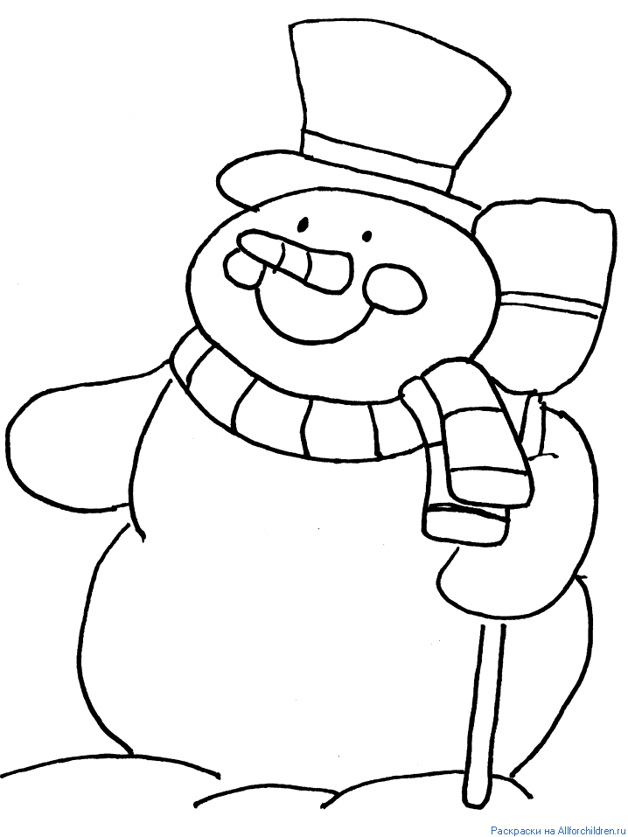

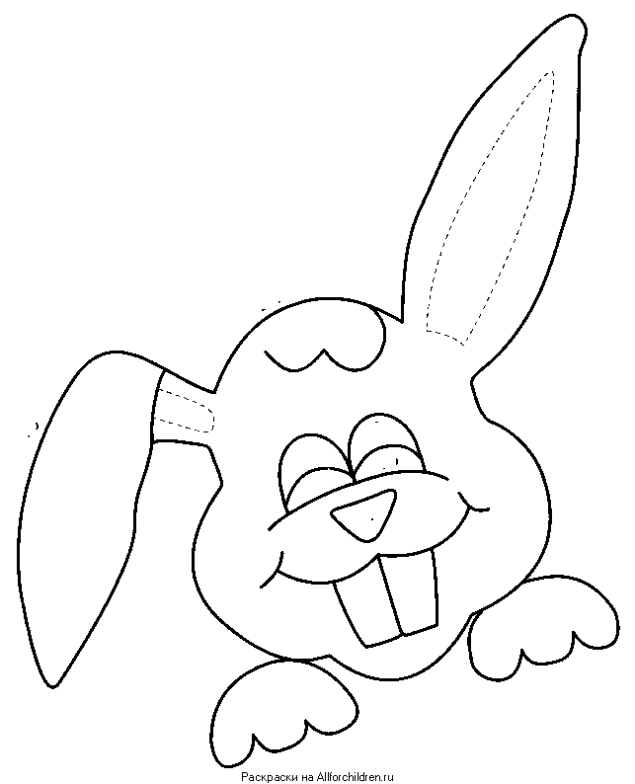

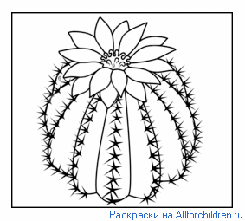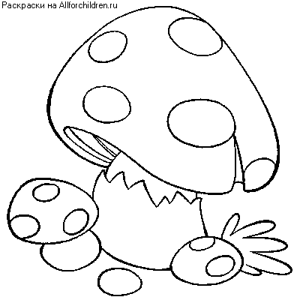

Бабочка – красавица
В разноцветном платьице
По цветам порхает,
Нектарчик собирает.

Мишка, маленький Топтыжка,
На лужок бежит вприпрыжку.
Убежал от мамы, папы,
На пеньке он лижет лапу.

В лесу, где только снег растаял
и солнце бликами в тиши
играет с первыми листами,
недавно ландыши взошли.

Куда же ты ползешь, улитка,
По травинке тонкой зыбкой,
Да несешь с собой при том
Однокомнатный свой дом?

Скачет между травками
Быстроногий зайчик.
Смял своими лапками
Белый одуванчик.
Полетели высоко
Белые пушинки.
Скачет зайчик далеко
По лесной тропинке.

К смеху детскому привык
Наш веселый снеговик.
Он гуляет во дворе
Дни и ночи в январе.
Вместо глаз - два уголька,
Шарфик с окантовкой,
И видна издалека
Рыжая морковка.

Мы ходили в тёмный бор,
Повстречали мухомор,
Красной шляпкою манит,
Но не трогай. ядовит!

Присмотритесь-ка получше.
Это кактус. Он колючий.
А когда дожди пойдут,
Все колючки расцветут.

Я завидую дельфину,
он на солнце греет спину.
В море он купается,
прыгает, играется.
Мне бы рядом с ним плескаться,
очень я люблю купать

